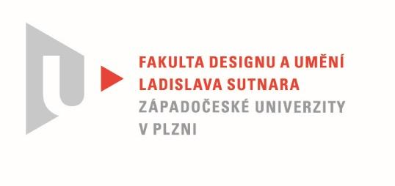

Protokol o hodnocení
kvalifikační práce

Název bakalářské práce: NÁVRH DIVADELNÍ SCÉNOGRAFIE

Práci předložil student: Nicolette Angela KRHOVJÁKOVÁ

Studijní obor a specializace: Design, specializace Design nábytku a interiéru

Posudek oponenta práce

Práci hodnotil: Mgr. art. Štěpán Soutner
- Cíl práce
Deklarovaný cíl práce byl naplněný po formální i faktické stránce. Kvalita výstupu odpovídá obvyklým požadavkům na posuzovaný typ práce.
- Stručný komentář hodnotitele
Studentka si vybrala pro svojí bakalářskou práci návrh scénografie k pohádce Sněhová královna. V práci je rozpracováno několik scén, které se dají variabilně poskládat z jednoduchých forem. Pomocí stínohry autorka ztvárňuje a stylizuje motivy, které by byly reálně komplikované na realizaci. Pokud zapojím představivost, scéna by mohla na podium vypadat dobře. Oceňuji lehkost a jednoduchost navržených prvků. Po formální stránce mám nicméně spousty připomínek. Domek a stromy jsou možná až moc popisné. Práce s perspektivou a domem v pozadí není podle mého názoru dobře možná- hloubka jeviště není tak veliká, aby domek ilustroval dojem druhého plánu. Stromky, tak jak jsou navržené, jsou podle mého mínění nestabilní, nebo naopak příliš těžké. Samotnou kapitolou je návrh kostýmů pro jednotlivé postavy. Tady postrádám bližší představení materiálů a těším se na ukázku vzorníku látek. V porovnání s velmi zjednodušenou symbolikou scén se mi jeví oblečení postav jako zbytečně tradiční. Za nejsilnější stránku díla považuji aktivní přístup studentky v rámci průzkumu problematiky a zejména přímé oslovení a návštěvu konkrétního divadla. Zde měla autorka možnost navnímat a specifikovat požadavky na tento typ práce. Plakát je naopak velmi slabý a v textu jsem objevil spoustu překlepů a stylistických chyb. Musím říci, že při prvním pohledu na výstupy jsem byl přinejmenším rozpačitý. Celkově mě ale práce příjemně překvapila a věřím, že by bylo možné, za využití představených kulis, tuto pohádku nazkoušet.

- Vyjádření o plagiátorství
Podle mého názoru se o plagiát nejedná.
4. Navrhovaná známka a případný komentář
Navrhovaná známka: velmi dobře

Datum: 22. 5. 2022 Mgr. art. Štěpán Soutner

Tisk oboustranný

